Название: ПК-1  Размеры (ш*в*г): 1200*500*220мм  Материал: ЛДСП 16мм  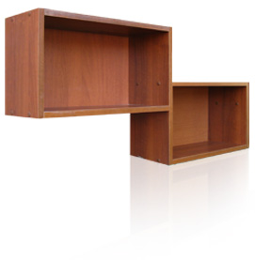  Цена: 600 руб. | Название: ПК-2  Размеры (ш*в*г): 1500*500*220мм  Материал: ЛДСП 16мм  Цена:710 руб.  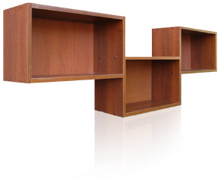
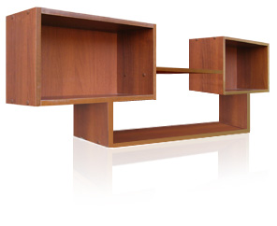  Название: ПК-3  Размеры (ш*в*г): 1200*450*220мм  Материал: ЛДСП 16мм.  Цена: 670 руб. | Название: ПК-4  Размеры (ш*в*г): 1300*400*220мм  Материал: ЛДСП 16мм  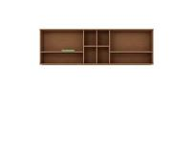  Цена: 910 руб.
Название: ПК-5  Размеры (ш*в*г):1200*600*220  Материал: ЛДСП 16мм  Цена: 930 руб.  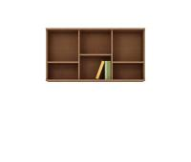 | Название: ПК-6  Размеры (ш*в*г):1200*600*220мм  Материал: ЛДСП 16мм  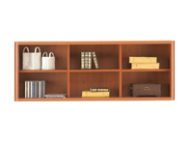  Цена: 930 руб.
Название: ТВ-ТУМБА-1  Размеры (ш*в*г):900*500*480мм  Материал: ЛДСП 16мм  Цена: 1670 руб.  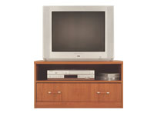 | 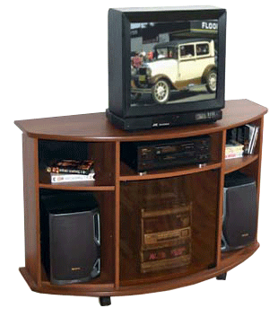  Название: ТВ-ТУМБА-2  Размеры (ш*в*г): 864*700*480мм  Материал: ЛДСП 16мм  Цена: 1860 руб.

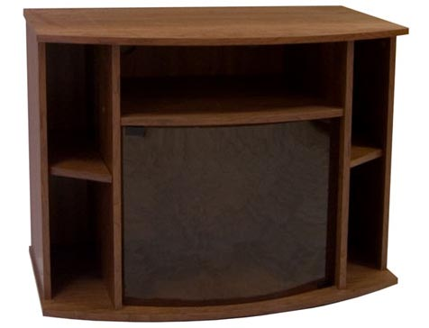  Название: ТВ-ТУМБА-3  Размеры (ш*в*г): 870*700*480мм  Материал: ЛДСП 16мм  Цена: 1850 руб. | 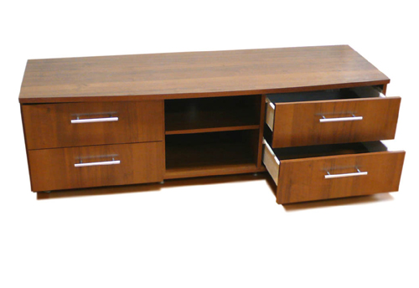  Название: ТВ-ТУМБА-4  Размеры (ш*в*г): 1300*400*480мм  Материал: ЛДСП 16мм  Цена: 2200 руб.
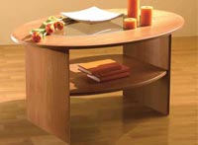  Название: СЖ-1  Размеры (ш*в*г): 900*570*500мм  Материал: ЛДСП 16мм  Цена: 900 руб. | 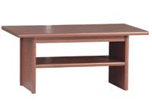  Название: СЖ-2  Размеры (ш*в*г): 800*530*450мм  Материал: ЛДСП 16мм  Цена: 750 руб.
Название: СЖ-3  Размеры (ш*в*г): 850*550*450мм  Материал: ЛДСП 16мм  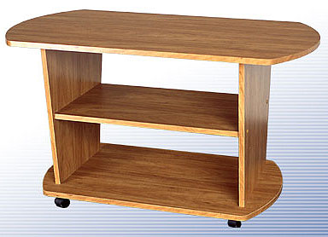  Цена: 1100 руб. | 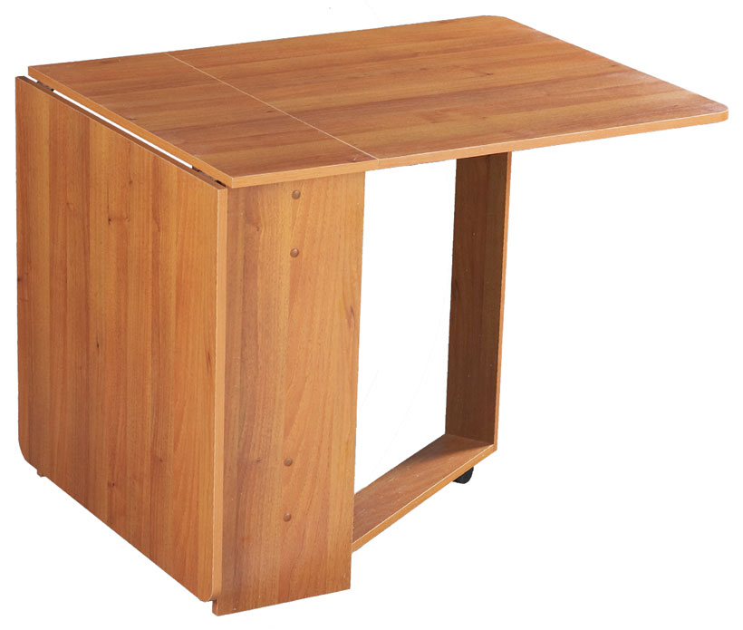  Название: Стол-книжка-1  Размеры (ш*в*г): 282(1610)*730*800мм  Материал: ЛДСП 16мм  Цена: 1300 руб.
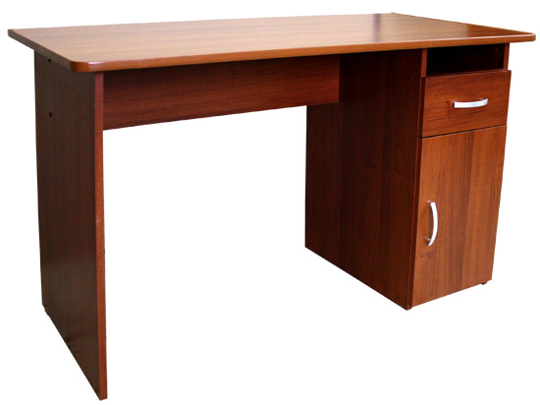  Название: СК-1  Размеры (ш*в*г): 1200*740*630мм  Материал: ЛДСП 16мм  Цена: 2240 руб. | 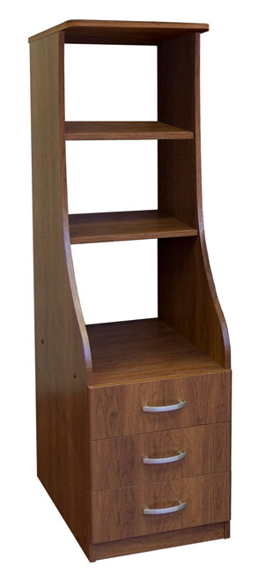  Название: ТК-1  Размеры (ш*в*г): 400*1400*450мм  Материал: ЛДСП 16мм  Цена: 1850 руб.
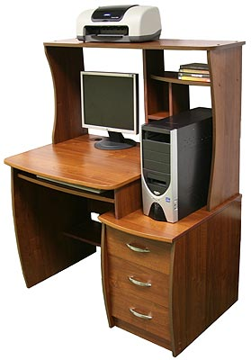  Название: СК-2  Размеры (ш*в*г): 1100*1300*650мм  Материал: ЛДСП 16мм  Цена: 3050 руб. | 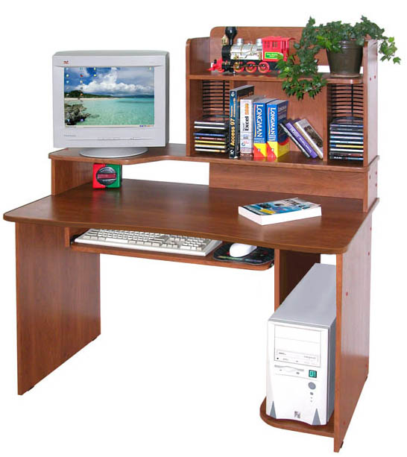  Название: СК-3  Размеры (ш*в*г): 1200*1415*630мм  Материал: ЛДСП 16мм  Цена: 2600 руб.
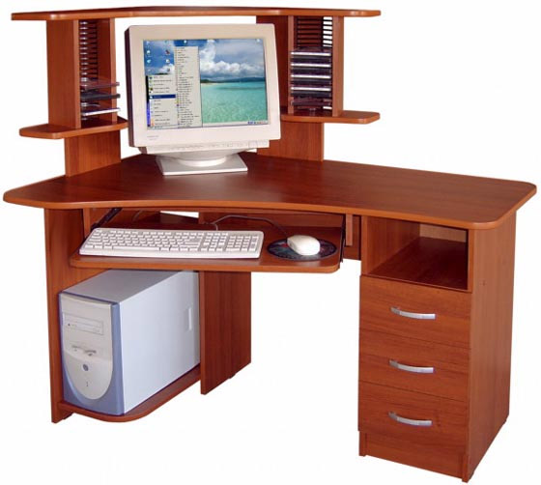  Название: СК-4  Размеры (ш*в*г): 1300*1280*880мм  Материал: ЛДСП 16мм  Цена: 3950 руб. | 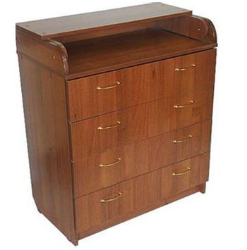  Название: Комод пеленальный (КП-1)  Размеры (ш*в*г):  Материал: ЛДСП 16мм  Цена:2900 руб.
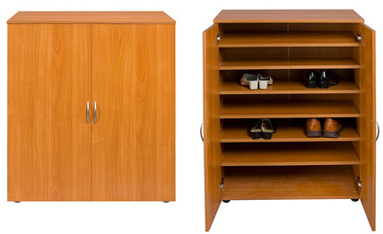  Название: Обувница-1  Размеры (ш*в*г): 700*900*400мм  Материал: ЛДСП 16мм  Цена: 2630 руб. | 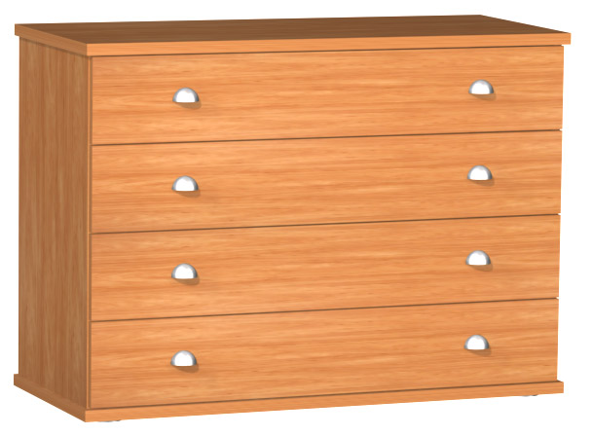  Название: Комод-1  Размеры (ш*в*г):  Материал: ЛДСП 16мм  Цена: 2900 руб.
Название: Стеллаж - 1(СТ-1)  Размеры (ш*в*г): 1830*400*340мм  Материал: ЛДСП 16мм  Цена: 1500 руб.  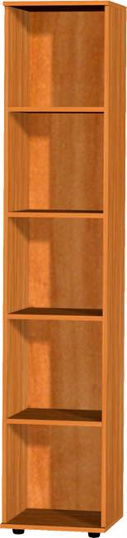 | 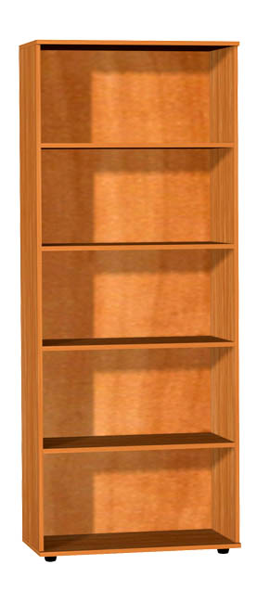  Название: СТ-2  Размеры (ш*в*г): 730*1830*340мм  Материал: ЛДСП 16мм  Цена: 2050 руб.
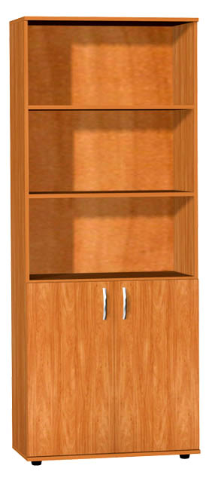  Название: СТ-3  Размеры (ш*в*г): 730*1830*340мм  Материал: ЛДСП 16мм  Цена: 2300 руб. | 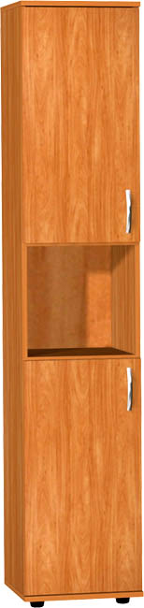  Название: СТ-4  Размеры (ш*в*г): 400*1830*340мм  Материал: ЛДСП 16мм  Цена: 1850 руб.
Название: СТ-5  Размеры (ш*в*г): 730*1830*340мм  Материал: ЛДСП 16мм  Цена: 2660 руб.  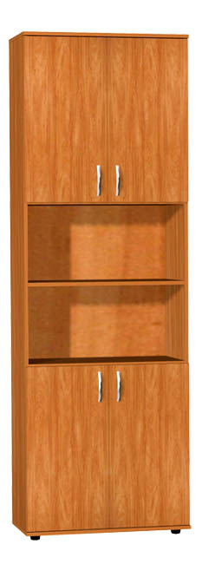 | 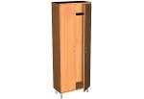  Название: Гардероб-1  Размеры (ш*в*г): 690*1880*360мм  Материал: ЛДСП 16мм  Цена: 3230 руб.

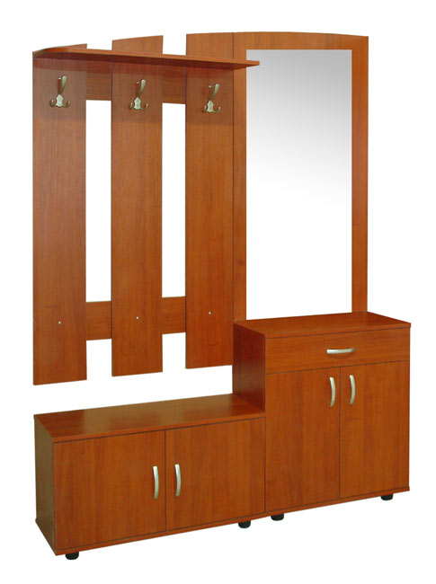  Название: Прихожая ВЕНЕРА-1  Размеры (ш*в*г): 1400*2080*340мм  Материал: ЛДСП 16мм  Цена: 3830 руб. | 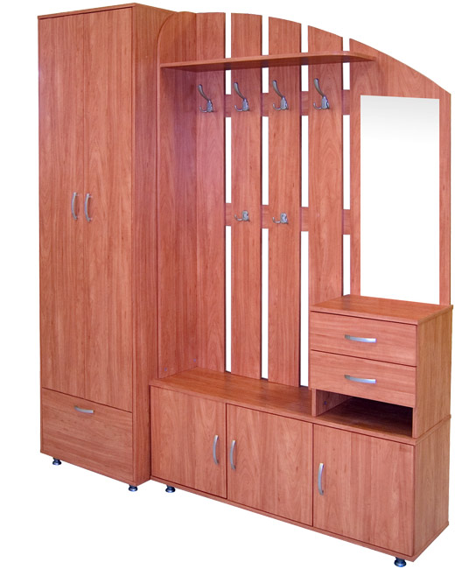  Название: Прихожая ВЕНЕРА-2  Размеры (ш*в*г): 1800*2080*430мм  Материал: ЛДСП 16мм  Цена: 6980 руб.
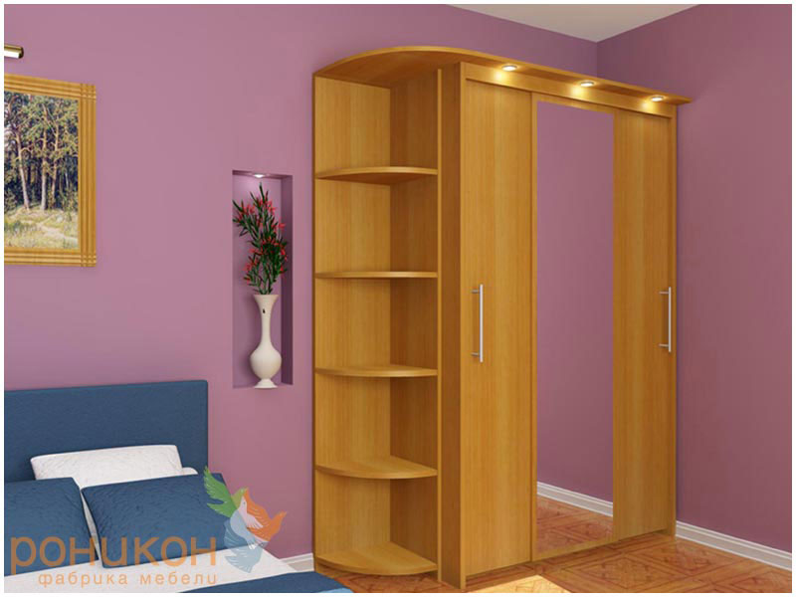  Название: Шкаф-купе (ШК-1)  Размеры (ш*в*г):  Материал: ЛДСП 16мм  Цена: | Название: СТ-3С  Размеры (ш*в*г): 1260*1850*270мм  Материал: ЛДСП 16мм  Цена: 2700 руб  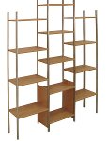
Название: СТКомб  Размеры (ш*в*г): 1280*1950*480мм  Материал: ЛДСП 16мм  Цена: 3800 руб.  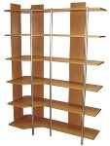 | Название: СТу-1  Размеры (ш*в*г): 400*1960*400мм  Материал: ЛДСП 16мм  Цена: 2000 руб.  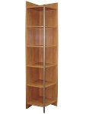
Название: Обувница-2  Размеры (ш*в*г): 630*1140*250мм  Материал: ЛДСП 16мм  Цена: 2300 руб.  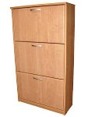 | Название: Тумбочка-1  Размеры (ш*в*г): 400*550*290мм  Материал: ЛДСП 16мм  Цена: 800 руб.  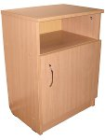
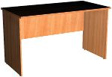  Название: СТП-1  Размеры (ш*в*г):1300*750*680мм  Материал: ЛДСП 16мм  Цена: 1840 руб. | 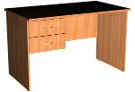  Название: СТП-2  Размеры (ш*в*г): 1300*750*680мм  Размеры подвесной тумбы: 400*320*450мм  Материал: ЛДСП 16мм  Цена: 2820 руб.
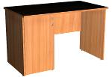  Название: СТП-3  Размеры (ш*в*г): 1300*750*680мм  Подставная тумба: 400*730*450мм  Материал: ЛДСП 16мм  Цена: 3130 руб. | 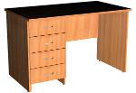  Название: СТП-4  Размеры (ш*в*г): 1300*750*680мм  Подставная тумба: 400*730*450мм  Материал: ЛДСП 16мм  Цена: 3390 руб.
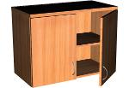  Название: Антресоль АТС-1  Размеры (ш*в*г): 690*500*360мм  Материал: ЛДСП 16мм  Цена: 1330 руб. | Название: СТ- 6  Размеры (ш*в*г): 690*750*360мм  Материал: ЛДСП 16мм  Цена: 1930 руб.  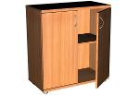
Название: Шкаф-1  Размеры (ш*в*г): 690*1880*360мм  Материал: ЛДСП 16мм  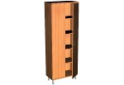  Цена: 3610 руб. | 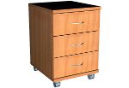  Название: Тумба мобильная ТМ-1  Размеры (ш*в*г): 400*580*450мм  Материал: ЛДСП 16мм  Цена: 1840 руб.
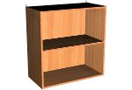  Название: ПК-7  Размеры (ш*в*г): 690*720*340мм  Материал: ЛДСП 16мм  Цена: 1190 руб. | Название: СТу-2  Размеры (ш*в*г): 360*1180*360мм  Материал: ЛДСП 16мм  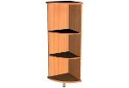  Цена: 1510 руб.
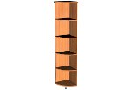
Название: СТу-3
Размеры (ш*в*г): 360*1880*360мм
Материал: ЛДСП 16мм
Цена: 2190 руб.

